Modersmålslärares träff och diskussion med

Mrs. Lia Khachekian (illustratör och målare från Iran)
och
Mr. Hadi Mohammadi (författare och forskare från Iran)
om boken:

” Learning language through literature and Tiny”

ديدار و گفتگوی آموزگازان زبان پارسی با:

خانم ليا خاچکيان ( تصوير گر و نقاش)
و
آقای هادی محمدی (نويسنده و پژوهشگر)
در باره کتاب:
«فارسی آموز ادبی و نخودی»

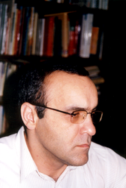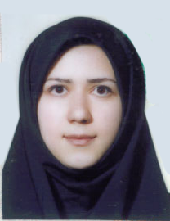

Datum: Lördagen 8:e Maj

Tid: Kl. 14.00 - 19.00

Plats: ABF-huset, vån. 3 i Angered Centrum

تاريخ: 8 ماه مه 2004

زمان: ساعت 14.00 - 19.00

مکان: ساختمان آ – ب – اف، طبقه سوم ( بالای ساختمان اداره پست ) در مرکز آنگرد

ورود برای همگان آزاد و رایگان است Fri Entré

Arr: IKFC (Iranska Kulturforskningens Center) i samarbete med modersmålslärare och ABF

برگزار کننده: کانون پژوهش فرهنگ ایران با همکاری جمعی از آموزگاران ایرانی و آ- ب- اف!

